2022

# /var/folders/m1/d8978ss108s8t1tyfr1k5djc0000gn/T/com.microsoft.Word/Content.MSO/52BE54D6.tmpManagementsamenvatting

Remote control varen

**Versie: 3.3**

**Datum: 23-06-2022**

**Bas de Bruijn (0992585) MTE​**  
**Boris van den Heerik (0960956) MAROF​**  
**Dimitrije Milovic (0966896) LEN​**  
**Emerence Sommer (0993713) MTE​  
Yannick Hidskes (0976317) MAROF​**

Dit is het onderzoeksverslag over remote controlled varen van het PI-project groepje 21. Hieronder zullen de hoofdvraag en deelvragen worden toegelicht. Ook zullen de onderzoeksresultaten besproken worden.

De hoofdvraag van dit onderzoek is: Wat is er nodig om de RT Borkum remote controlled te kunnen laten varen vanaf een shore control center? Om de hoofdvraag zo goed mogelijk te beantwoorden zijn er een aantal deelvragen opgesteld.

* Welke handelingen zijn er nodig om een sleepboot operationeel te krijgen?
* Waarom wil Kotug schepen remote controlled laten varen?
* Wat is de huidige situatie van de STC brug?
* Wat is de huidige situatie van de RDM brug?

In hoofdstuk 1 wordt het principe van de sleepboot besproken. In dit hoofdstuk kan de deelvraag: “Welke handelingen zijn er nodig om een sleepboot operationeel te krijgen (Navigatie-operatie, sleepoperatie en ankerhandeling)?” beantwoord worden. In dit hoofdstuk wordt besproken hoe de sleepboot tot stand is gekomen en wat een sleepboot allemaal doet in een haven of op zee. Als laatste wordt er besproken wat er allemaal nodig is om een sleepboot operationeel te krijgen. Om een sleepboot goed te kunnen besturen is het belangrijk om goed kennis te hebben van de omgeving waar geslepen wordt. Daarnaast zijn er belangrijke navigatie-instrumenten die goed gemonitord moeten worden. In hoofdstuk 1 wordt uitvoerig besproken wat er nodig is om een sleepboot operationeel te krijgen.

In hoofdstuk 2 wordt er gekeken naar het bedrijf Kotug. Kotug is uitvoerig bezig met het remote controlled varen van sleepboten. In dit hoofdstuk wordt de deelvraag: “Waarom wil Kotug schepen remote controlled laten varen?” beantwoord. Er is nog geen noodzaak om schepen remote controlled te kunnen laten varen, maar het op afstand besturen van schepen zal zeker te komst worden volgens Kotug. De stuurmannen en kapiteins kunnen schepen besturen van een centrale plek. Hierdoor kan bijvoorbeeld op het ene moment een sleepoperatie in Europa worden uitgevoerd en op het andere moment een sleepoperatie in Amerika worden uitgevoerd door dezelfde stuurman of kapitein. Ook is Kotug bezig met andere handelingen remote controlled, autonoom en gemakkelijker te maken. Een voorbeeld hiervan is het uitwisselen van trossen door middel van drones. Naast het beantwoorden van de deelvraag wordt er in hoofdstuk 2 ook besproken hoever Kotug is met remote controlled, wat de RT Borkum is en wat er allemaal voor apparatuur te vinden is op de RT Borkum.

In hoofdstuk 3 wordt er gekeken naar de situatie van de STC tug boat simulator. De deelvraag: “Wat is de huidige situatie van de STC brug?” zal in dit hoofdstuk worden beantwoord. Eerst wordt er besproken wat de STC tug boat simulator precies is. De simulator lijkt veel op de RT Borkum. Ook wordt het daardoor veel gebruikt door Kotug voor opleidingen. Daarna wordt er besproken wat voor systemen er allemaal te vinden zijn in de simulator. De simulator heeft veel weg van de brug van de RT Borkum, hierdoor zou het in de toekomst goed gebruikt kunnen worden als shore control center. In het hoofdstuk wordt uitvoerig besproken wat er allemaal op de simulator te vinden is.

In het vierde hoofdstuk wordt de brug van het RDM besproken. In dit hoofdstuk wordt de vierde deelvraag besproken: “Wat is de huidige situatie van de RDM brug?”. Om deze deelvraag te kunnen beantwoorden is de brug bezocht op het RDM. Op locatie werd er uitleg gegeven door de beheerder van de brug. Ook werd er overlegd over het onderwerp van het onderzoek en heeft de beheerder nog een aantal tips kunnen geven om het onderzoek verder te helpen. In het hoofdstuk wordt verteld wat er precies aanwezig is op de brug. De brug op het RDM is verouderd. Hierdoor moeten en een aantal systemen worden aangepast of toegevoegd. De brug is gebruikt om de Aquabots te besturen waar veel aan gewerkt wordt in het RDM gebouw. Daarvoor heeft brug gediend als een show model.

In hoofdstuk 5 wordt er kort gesproken over het bedrijf Seafar. Seafar is een Belgisch bedrijf dat al relatief ver is in het remote controlled varen. In de haven van Antwerpen varen binnenvaartschepen die bestuurd worden vanaf een shore control center.

Tot slot wordt er een aanbeveling gegeven aan de vervolg project op dit project. Het doel van het onderzoek was een handleiding maken voor het vervolg onderzoek wat meer technisch gericht zal zijn. De STC tug boat simulator is de meest gemakkelijke keuze voor het gebruik van een shore control center maar deze is te vaak bezet door het STC. Daarom is RDM brug de beste oplossing, dit ook omdat de brug dan op maat gemaakt kan worden voor een shore control center.

# Voorwoord

Dit onderzoek rapport is geschreven door vijf studenten (MTE, MAROF, LEN) van de Hogeschool Rotterdam. Als vijf junior ingenieurs van Rotterdam Mainport Institute (RMI) hebben wij de opdracht gekregen om te gaan onderzoeken op welke methode en eventueel wat er allemaal nodig is of aangepast moet worden om het RT Borkum op afstand te kunnen bedienen van uit STC Tug Boat Simulator of RDM Simulator.

Dit onderzoekrapport is voor RMI en KOTUG die geïnteresseerd zijn in het advies dat uit het wat betreft het bewerkstelligen van remote control varen met de RT Borkum. Daarnaast is het ook voor iedereen die geïnteresseerd is in de maritieme wereld.

Ten slotte willen wij als groep dhr. G. Blankenstein bedanken voor het begeleiden van dit Pi-project en voor de feedback die we hadden gekregen.

Hogeschool Rotterdam, 23 juni 2022

Bas de Bruijn (0992585) MTE​   
Boris van den Heerik (0960956) MAROF​   
Dimitrije Milovic (0966896) LEN​   
Emerence Sommer (0993713) MTE​  
Yannick Hidskes (0976317) MAROF​

Inhoudsopgave

Managementsamenvatting 1

Voorwoord 4

Figurenlijst 7

Inleiding 8

Wie is Kotug 8

Doelstelling 8

Aanleiding 8

Probleemstelling 8

Onderzoeksmethodes 8

1. Sleepboot 9

1.1 Geschiedenis sleepboten 9

1.2 Wat doet een sleepboot 9

1.3 Besturing 9

1.4 Vaardigheden voor het besturen van een sleepboot 11

1.5 Communicatie 11

1.6 Deelconclusie 11

2. Kotug 12

2.1 Waarom wilt Kotug de RT Borkum remote controled varen 12

2.2 Wat weet Kotug zelf over remote controled varen 13

2.3 Wat is de RT Borkum 13

2.4 Wat heeft de RT Borkum allemaal op de brug 14

3. De STC Simulator 16

3.1 Wat is de STC Simulator 16

3.2 Wat heeft de STC simulator aan instrumenten 16

3.3 STC simulator als remote control center 18

3.4. Deelconclusie 19

4. De RDM Brug 20

4.1 Wat is de RDM Brug 20

4.2 Wat voor instrumenten heeft de RDM brug 20

4.3 RDM Brug als shore control 21

5. Seafar 23

5.1 Wie is Seafar 23

5.2 Hoe opereert Seafar? 23

5.3 Wat heeft Seafar in de Shore control? 24

5.4 Deelconclusie 24

6. Conclusie 25

7. Aanbeveling voor vervolg project 26

Bibliografie 27

Bijlage 1; Interview STC 28

Bijlage 2; Interview RT Borkum 29

Bijlage 3; Interview Kotug 30

Bijlage 4; Interview Seafar 32

Bijlage 5; Contactgegevens 33

# Figurenlijst

[Figuur 1; Sleepboot 9](https://hrnl-my.sharepoint.com/personal/0966896_hr_nl/Documents/PI%20PROJECT%202022/Final%20Rapport%20herkansing.docx#_Toc106914780)

Figuur 2; Aannemen sleeptros 12

Figuur 3 Remote control koffer 13

[Figuur 4; Brug RT Borkum 14](https://hrnl-my.sharepoint.com/personal/0966896_hr_nl/Documents/PI%20PROJECT%202022/Final%20Rapport%20herkansing.docx#_Toc106914783)

[Figuur 5; Thruster 14](https://hrnl-my.sharepoint.com/personal/0966896_hr_nl/Documents/PI%20PROJECT%202022/Final%20Rapport%20herkansing.docx#_Toc106914784)

[Figuur 6; Thruster control lever 14](https://hrnl-my.sharepoint.com/personal/0966896_hr_nl/Documents/PI%20PROJECT%202022/Final%20Rapport%20herkansing.docx#_Toc106914785)

[Figuur 7; Computer STC 16](https://hrnl-my.sharepoint.com/personal/0966896_hr_nl/Documents/PI%20PROJECT%202022/Final%20Rapport%20herkansing.docx#_Toc106914786)

[Figuur 8; Controlestation 16](https://hrnl-my.sharepoint.com/personal/0966896_hr_nl/Documents/PI%20PROJECT%202022/Final%20Rapport%20herkansing.docx#_Toc106914787)

[Figuur 9; STC simulator links 17](https://hrnl-my.sharepoint.com/personal/0966896_hr_nl/Documents/PI%20PROJECT%202022/Final%20Rapport%20herkansing.docx#_Toc106914788)

[Figuur 10; STC simulator rechts 17](https://hrnl-my.sharepoint.com/personal/0966896_hr_nl/Documents/PI%20PROJECT%202022/Final%20Rapport%20herkansing.docx#_Toc106914789)

[Figuur 11; RDM brug 20](https://hrnl-my.sharepoint.com/personal/0966896_hr_nl/Documents/PI%20PROJECT%202022/Final%20Rapport%20herkansing.docx#_Toc106914790)

[Figuur 12; Informatie overdracht RDM brug 21](https://hrnl-my.sharepoint.com/personal/0966896_hr_nl/Documents/PI%20PROJECT%202022/Final%20Rapport%20herkansing.docx#_Toc106914791)

[Figuur 13 Kapitein schip besturing 24](https://hrnl-my.sharepoint.com/personal/0966896_hr_nl/Documents/PI%20PROJECT%202022/Final%20Rapport%20herkansing.docx#_Toc106914792)

[Figuur 14 Onderhoud 24](https://hrnl-my.sharepoint.com/personal/0966896_hr_nl/Documents/PI%20PROJECT%202022/Final%20Rapport%20herkansing.docx#_Toc106914793)

[Figuur 15; Remote Operation 24](https://hrnl-my.sharepoint.com/personal/0966896_hr_nl/Documents/PI%20PROJECT%202022/Final%20Rapport%20herkansing.docx#_Toc106914794)

# Inleiding

## Wie is Kotug

KOTUG is een bedrijf die sinds 1911 was opgericht toen het ‘Antonie Kooren’ zijn eerste sleepboot had gebouwd en zijn eigen sleepboot bedrijf op te starten. In 1919 had hij het sleepboot ‘Corrie’ gekocht. Deze sleepboten werden voornamelijk gebruikt voor het slepen en het baggeren. In het jaar 1934 ‘Antonie`s’ zoon ‘Adriaan’ zijn sleepbedrijf “”Towage Company Adriaan Kooren BV” geregistreerd. Na de 2de wereld oorlog hadden waren hun bedrijven samengevoegd. Verder in de jaar 1977, Ton Kooren (zoon van Adriaan) start “Ton Kooren International Marine Services BV” die wereldwijd diepzeesleepdiensten werkzaamheden levert. Vervolgens in 1986 vroeg Adriaan aan zijn zoon Ton om zijn bedrijf over te nemen. Uiteindelijk was de bedrijven samengevoegd tot één bedrijf die in 1988 als KOTUG International BV met havensleepvaart in Rotterdam. Verder is KOTUG een bedrijf dat verschillende werkzaamheden verricht waaronder onderhoud aan boeien, sleepboot ontwikkeling, offshore, trainingen en die grote schepen kan assisteren met meren voor zowel zeevaart als binnenvaart. Ze staan 24/7 klaar om te helpen, met zeer moderne en geavanceerde sleepboten. (Kotug, History, 2022)

## Doelstelling

In 2018 heeft er een demonstratie in de Rotterdamse haven plaatsgevonden waarbij een sleepboot van KOTUG op afstand bestuurd werd van uit Marseille, Frankrijk. De naam van deze sleepboot is RT Borkum. Voor trainingsdoeleinden werd er een 360 graden Tug Boat Simulator gebouwd in het gebouw van STC-Group in samenwerking met de KOTUG. De RT Borkum is later nog eens uit een gebouw bestuurd. In de huidige situatie is dit niet meer mogelijk, de simulator dient opnieuw gekoppeld te worden. Hiervoor moet er dus gekeken worden wat de mogelijkheden zijn om de RT Borkum remote controlled te laten varen van de STC Tug Boat Simulator en de RDM brug. Om hier achter te komen is de volgende hoofdvraag opgesteld:

“In hoeverre en op welke manier is de remote control koppeling tussen STC Tug Boat Simulator of RDM Brug mogelijk om de RT Borkum opnieuw te bewerkstelligen om vanaf een shore controlled center te laten varen?”

Om antwoord te krijgen op deze hoofdvraag zullen eerste de volgende deelvragen beantwoord moeten worden:

* Wat is het huidige situatie van het RDM brug?
* Wat is het huidige situatie van het STC brug?
* Waarom wil Kotug schepen remote controlled laten varen?
* Welke handelingen zijn er nodig om de RT Borkum remote controlled te laten varen?

## Probleemstelling

KOTUG wil schepen remote controlled of autonoom laten varen. De RT Borkum is vanaf een beurs in Marseille bestuurd terwijl het schip in de Rotterdamse haven vaart. KOTUG en het RMI willen dit opnieuw uitvoeren maar vanwege dat de STC Tug Boat Simulator regelmatig gebruikt wordt voornamelijk voor cursussen en studenten op te leiden, moet er een andere mogelijkheden bekeken worden. Een andere mogelijk het is het brug van RDM om te kijken wat er allemaal al aanwezig is en wat nodig is om een shore controlled center te realiseren.

## Onderzoeksmethodes

Dit onderzoek is uitgevoerd door interviews te houden met KOTUG, RT-Borkum bemanning en STC-BV. Daarnaast is er praktijkonderzoek verricht door het bezoeken van de STC Tug Boat Simulator, RDM Simulator, RT-Borkum. Ter voorbereiding op en voor achtergrond informatie is er ook literatuuronderzoek gedaan.

# Sleepboot

In dit hoofdstuk zal beschreven worden waarvoor een sleepboot dient en wat een sleepboot nodig heeft om het op een juiste manier te besturen.

## Geschiedenis sleepboten

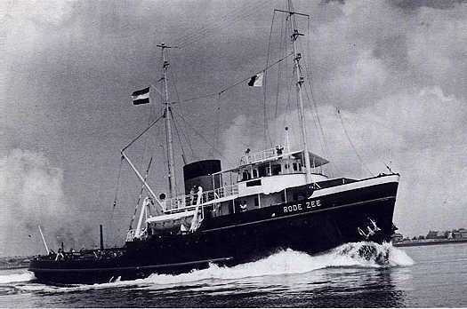De sleepboot (Figuur 1) is een boot met veel vermogen en heeft als doel andere vaartuigen te slepen. Ze gebruiken een schroefaandrijving dat ontworpen is voor trekkracht. Om de trekkracht te meten, laten ze een sleepboot aan een special paal trekken. Er wordt een meetinrichting gehangen tussen de sleepdraad en de paal. In 1897 stroomsleepboot Zuiderzee van L. Smith & CO. 450pk en ze hadden een vermogen tot 1500pk, na de tweede wereld oorlog werden de stroomslepers vervangen door de motorslepers. De derde rode zee was een van de eerste motorslepen van Smith. Deze motorslepers hadden meer vermogen en bleven groeien in de jaren van met een motorvermogen van 2000 pk tot 22000 pk en zelfs meer aan het einde van de jaren zeventig. Dit gebeurde als gevolg doordat meer zwaardere en meer extensief te slepen vaartuigen door de opkomst van de oliewinning op zee. De wijs muller slepers Zeeland was gebouwd in 1942 en in de vloot van IJmuiden bedrijf van 1956 tot 1964. De schoorsteen werden vervangen door rookkanalen. Op de brug werden het traditionele stuurwiel vervangen door stuurautomaat. Manoeuvreren werd vanaf de brug geregeld. De trekkrachtmeter was ook geïntroduceerd. Dit is een meter waarop kan worden nagegaan welke kracht er op de sleepdraad komt te slaan. Tegenwoordig kan de trekkracht ook worden aangepast aan de weeromstandigheden.

Figuur 1; Sleepboot

## Wat doet een sleepboot

Gebruikelijk doen sleepboten andere schepen of ander drijvend materieel assisteren door ze te slepen of te duwen waar dat nodig is, ze hebben de assistentie nodig omdat zij zelf niet of onvoldoende manoeuvreerbaar zijn. Dit kan zijn door de omvang van het object, de weersomstandigheden of een combinatie van de twee. Doordat een sleepboot zware objecten moet slepen of duwen heeft het met grote krachten te maken en is daar dus ook naar ontworpen. Ze zijn zo geconstrueerd om maximale stuwkracht of weerstand te kunnen leveren en te weerstaan. Een stuurman dient dus goed op te letten dat de krachten op het schip, de lijnen of het materieel niet gevaarlijk groot worden (BC Shipping News, 2012).

In het algemeen houdt een sleepboot zich bezig met 3 soorten sleepoperaties, ze kunnen assisteren met:

* Meren: gecontroleerd een schip langs de wal in positie krijgen.
* Escort: een schip al varend helpen met remmen of draaien.
* Slepen: een object zonder voortstuwing voortslepen.

Het aantal sleepboten dat ingezet moet worden is situatie en schip afhankelijk. Het komt vaak voor dat er 2 of meer sleepboten nodig zijn om een schip te assisteren. De havenautoriteit, vlaggenstaat en weersomstandigheden zijn factoren die bijdragen aan het aantal vereiste sleepboten (Gibi, 2022).

## Besturing

De stuurman of kapitein van de sleepboot bestuurt de sleepboot. Dit kan tijdens de reis naar de sleep toe zijn of tijdens de sleep. Voorafgaand, tijdens en na het slepen moeten een aantal handelingen verricht worden. Hieronder zijn alle handelingen uitgewerkt die een stuurman of kapitein verricht tijdens het varen. Als de sleepboot naar de sleep toe vaart is het net als een normaal binnenvaart- of zeeschip. Er zullen navigatiesystemen benoemd worden die in hoofdstuk 2 en 3 uitgewerkt worden.

**Naar de sleep toe in de haven of op zee**

* Navigeren

1. Meters monitoren (Kompas, speedlog en dieptemeter)
2. Systemen monitoren (Radar en ECDIS)

* Sleepboot besturen

1. Autopilot
2. Tiller
3. Thruster control levers

* Positie bepaling

1. Radar
2. ECDIS

* Onderhoud

1. Motoren
2. Sleepinstallatie

**Vlak voor de sleep en tijdens de sleep**

* Sleeptros gereed maken
* Contact maken met schip en loods

1. VHF
2. Portofoon

* Navigeren

1. Meters monitoren (Kompas, speedlog en dieptemeter)
2. Systemen monitoren (Radar en ECDIS)

* Sleepboot besturen

1. Autopilot
2. Tiller
3. Thruster control levers

* Positie bepaling

1. Radar
2. ECDIS

* Bedienen sleepinstallatie

1. Tros vieren
2. Tros hiewen

**Na de sleep**

* **Sleeptros opbergen**
* Navigeren

1. Meters monitoren (Kompas, speedlog en dieptemeter)
2. Systemen monitoren (Radar en ECDIS)

* Sleepboot besturen

1. Autopilot
2. Tiller
3. Thruster control levers

* Positie bepaling

1. Radar
2. ECDIS

* Onderhoud

1. Motoren
2. Sleepinstallatie

## Vaardigheden voor het besturen van een sleepboot

Een sleepboot werkt nauw samen met de bemanning van het schip gedurende een sleepoperatie, dit gebeurt middels radiotelefonie. De bemanning van het schip of de loods geeft de orders aan de sleepboot welke verantwoordelijk is voor het correct uitvoeren ervan en daar is veel expertise voor nodig. Vaardigheden waar de stuurman over moet beschikken kan bestaan uit:

* Ruimtelijk inzicht: ten alle tijden en omgevingen een goede oriëntatie behouden om de sleepboot correct te positioneren.
* Navigeren: het aflezen, monitoren, vertalen en handelen naar informatie die getoond wordt door de apparatuur of instrumenten aan boord.
* Manoeuvreren met precisie: beschikken over een goede coördinatie om het schip met precisie aan te sturen, dit betekent dat men een goede hand-oog coördinatie nodig heeft om de sleepboot vlug en beheerst te oriënteren.
* Afhandelen van noodgevallen: effectief handelen in een onvoorziene situatie, denk hierbij aan een probleem met het schip, de route, materieel of bemanning. Een stuurman moet informatie van de situatie vergaren om het gecoördineerd aan te pakken.

In het manoeuvreren van een sleepboot tijdens een sleepoperatie en normaal varen zit een groot verschil. Bij een sleepoperatie dient de bestuurder veel meer te letten op zijn omgeving en de hoeveelheid voortstuwing die het maakt (Mitags, 2021). De stuurman of kapitein is gefocust op de orders van de loods of kapitein van het zeeschip. Door middel van horen en voelen wordt de sleepboot ook bestuurd. De persoon die de sleepboot bestuurd voelt aan de trillingen van de sleepboot en de helling hoe de situatie is en of er gehandeld moet worden.

## Communicatie

De communicatie tussen de kapitein en de loods gaat via het kanaal 14 (werk kanaal) en tussen de matrozen en de kapitein gebruiken we de intercom, of gebaren seinen: duim omhoog of duim omlaag om de tros of kabel te hijsen of slappe te maken, met je vinger naar stuurboord of bakboord en stoppen open hand.

Bij het assisteren van een schip om die naar zijn meer plek te brengen. Wordt dit gedaan door de kapitein onder de begeleiding van de loods. De loods geeft de taken door aan de kapitein en deze voer ze uit. Hieraan kan je denken aan:

* Trek 4 uur (dit betekent dat het kapitein ongeveer 30 graden stuurboord moet gaan trekken.)
* Slappe tros (dit betekent dat het kapitein moet stoppen met trekken en geeft het schip ruimte om te maneuvreren)
* Hold the head (dit betekent dat het kapitein het voor schip moet trekken en vasthouden zodat het achterschip het andere kan gaan)

Zo zijn er nog verschillende commando’s die gegeven kan worden. Om dit voorbeeld terug te koppelen aan de RT. Borkum kan de kapitein zich in een shore control center zitten om het schip te manouweren en communiceren met het via werk kanalen op het VHF.

## Deelconclusie

Er komt veel bij kijken om een sleepboot te opereren. Men moet kennis hebben van de omgeving en de situatie voortdurend monitoren om veiligheid van materieel en bemanning te waarborgen. Bij een sleepoperatie moet de stuurman zijn vaardigheden benutten om de sleepboot juist te oriënteren, daarvoor moet hij nauwlettend de instrumenten en andere indicatoren monitoren om de situatie onder controle te houden. Deze instrumenten en systemen die in dit hoofdstuk benoemd zijn worden in hoofdstuk 2 en 3 uitgewerkt.

# Kotug

In dit hoofdstuk zal beschreven worden waarom Kotug remote controlled wil gaan varen en wat voor rol de RT Borkum hierin zal spelen. Dit is gebaseerd op een interview dat uitgevoerd is met de kapitein van de RT Borkum maar ook met een werknemer van Kotug die veel aanwezig is bij de STC simulator en vroeger ook kapitein was. Dit interview is te vinden in bijlage 2 en 3.

## Waarom wil Kotug de RT Borkum remote controlled varen

Kotug gelooft erin dat remote controlled varen in de toekomst groot zal worden. Dit komt omdat het mensen werk overgenomen wordt door computers en robots. Door remote controlled te varen zou er vanaf een shore control center meerdere sleepboten tegelijk bestuurd kunnen worden. Hierdoor worden de aantal kapiteins dat nodig is verminderd. De haven wilt op dit moment niet dat er boten onbemand varen, dit komt omdat de techniek er nog niet is binnen de haven van Rotterdam. Voor nu denken zij dat er altijd één bemanningslid aan boord zal moeten zijn totdat het gehele proces zo veilig mogelijk is dat het zonder bemanning aan boord bestuurd mag worden vanuit een shore control.

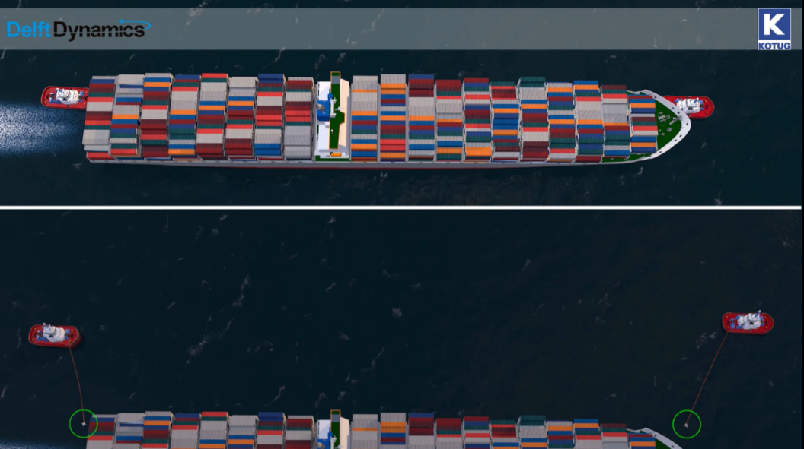Op dit moment is Kotug ook in samenwerking met een bedrijf Delft Dynamics, zij zijn gespecialiseerd in het bouwen van drones. Deze bedoeling van deze drones is om sleeptrossen uit te kunnen wisselen met een schip. Door deze innovatie zou er een taak van de bemanningsleden op een sleepboot overgenomen kunnen worden door een drone. Daarnaast is het ook een stuk veiliger om een drone te gebruiken voor sleeptrossen over te geven. In figuur 2 is boven in de afbeelding te zien hoe een sleepboot nu sleeptrossen aanneemt en onder in de afbeelding is te zien hoe dit met drones mogelijk zou kunnen zijn. Als de sleepboten remote controlled zouden gaan varen betekent dit dat deze taak vereenvoudigd is omdat het door drones wordt overgenomen. (Delft, 2022) (Kotug, Drone technology, 2018)

Figuur 2; Aannemen sleeptros

## Wat weet Kotug zelf over remote controlled varen

Remote controle varen is voor Kotug vrij nieuw. Kotug heeft een aantal jaar geleden een proefvaart gehad met de RT Borkum. Hiervoor hadden ze een aantal camera’s opgehangen op de sleepboot en vanuit een gebouw de boot remote controlled laten varen. De bestuurder gebruikte echter niet de camera’s voor het beeld omdat deze vertraging hadden waardoor het anders niet veilig uitgevoerd kon worden. Wel werd er een koffer gebruikt om de boot te besturen op afstand. Op het moment van de proefvaart was er wel een kapitein aanwezig op de RT Borkum om in het geval van nood in te kunnen grijpen. Dit betekent dat de technologie voor het remote controlled varen er wel deels is. Alleen om het ook vanuit een Shore control center veilig uit te voeren mist er.

Daarnaast heeft Kotug ook vanuit Marseille tijdens een beurs de RT Borkum bestuurd. De RT Borkum zelf lag op dat moment in de haven van Rotterdam. De bestuurder had alleen zicht aan de voorkant van de sleepboot. Dit beeld werd op een scherm geprojecteerd en de besturing werd uitgevoerd door middel van een koffer waar een joystick in zit, dit is dezelfde koffer zoals hierboven genoemd.

In figuur 3 is de koffer te zien. Deze koffer is voor meerdere keren gebruikt en is eigendom van een ander bedrijf. En is momenteel niet meer in het bezit van Kotug. Om de signalen van de koffer door te sturen naar de RT Borkum moest een speciaal bandbreedte gereserveerd worden, in Marseille was dit een nog grotere bandbreedte.

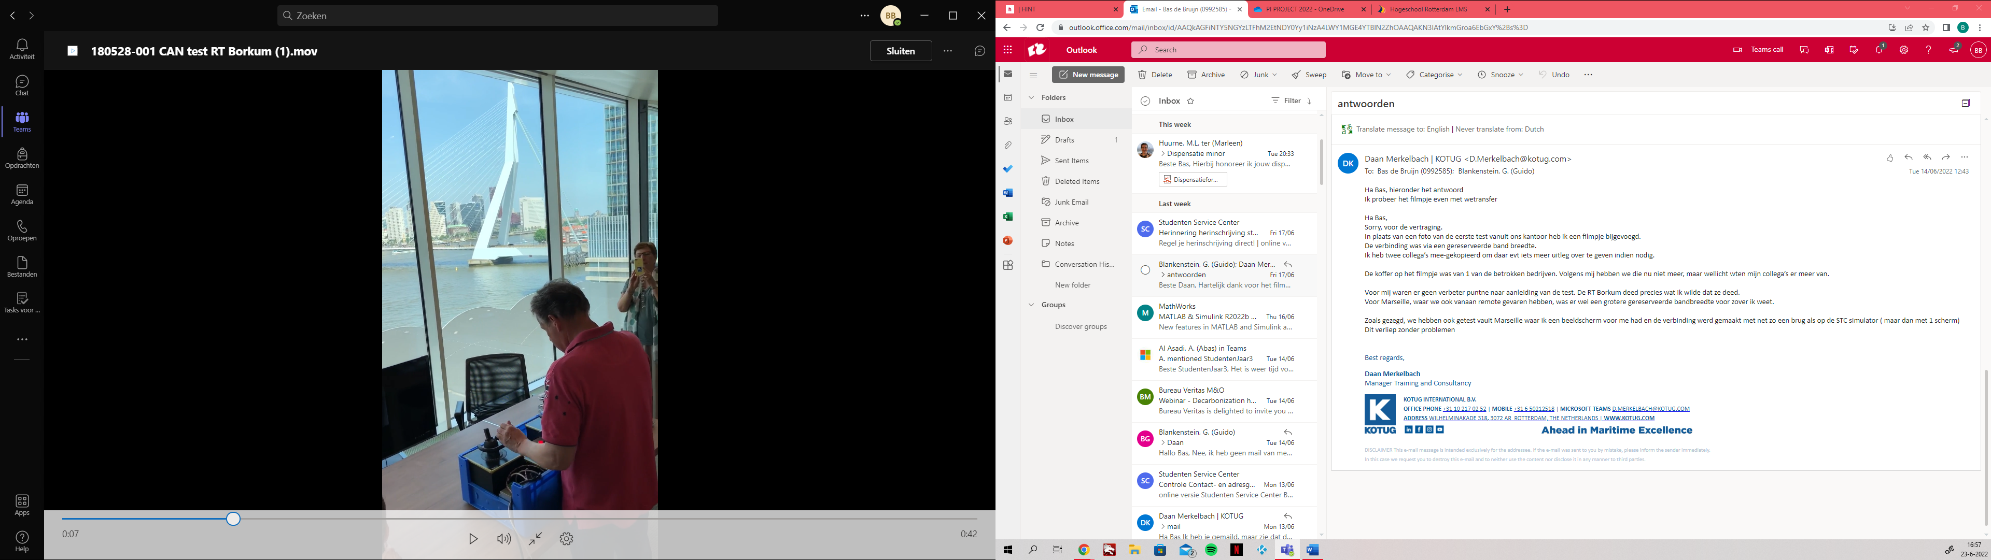

Figuur 3 Remote control koffer

## Wat is de RT Borkum

De RT Borkum is een sleepboot van Kotug die op dit moment als show model voor ontwikkeling en vergaderruimte functioneert. De RT Borkum beschikt net als gewone sleepboten over een brug, machinekamer, accommodatie en winch. Wel is de RT Borkum nog bruikbaar voor sleepoperaties.

## Wat heeft de RT Borkum allemaal op de brug

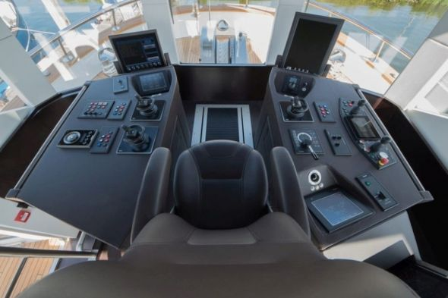De brug is hetgeen waar de RT Borkum vanuit bestuurd wordt. Deze brug is luxer en geavanceerder uitgevoerd dan de normale sleepboten van Kotug(zie figuur 4) . De stuurman heeft hier een centrale positie met de instrumenten en andere middelen om zich heen. Doordat de stuurman op de brug rondom zicht heeft is er een goed visueel beeld van de omgeving dat ervoor zorgt dat hij zich optimaal kan oriënteren. Hieronder zal beschreven worden welke instrumenten zich bevinden op de RT Borkum:

Figuur 4; Brug RT Borkum

**Thursters:**

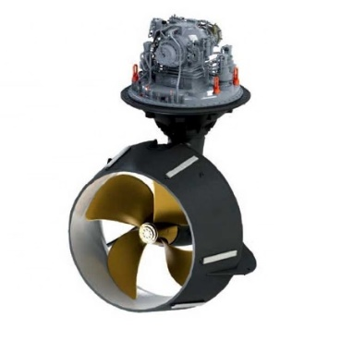De RT Borkum manoeuvreert door middel van drie thrusters die 360° kunnen draaien. De sleepboot heeft twee thrusters voor en één achter. In figuur 4 is een thruster te zien.

Figuur 5; Thruster

**Thruster Control Lever:**

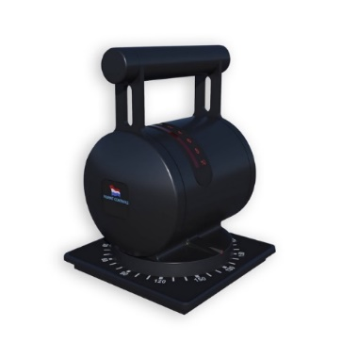De thrusters kunnen alle drie tegelijk bestuurd worden, maar ook apart van elkaar. Om dit te kunnen doen zijn er drie thruster control levers. In figuur 6 zijn deze te zien. Naast deze controllers bestaat de brug van de RT Borkum uit dezelfde apparatuur als alle andere moderne sleepboten. Als laatste is er een display met drie meters die weergeven welke richting de thrusters staan en hoeveel vermogen gevraagd wordt van de thrusters.

Figuur 6; Thruster control lever

**Tiller:**

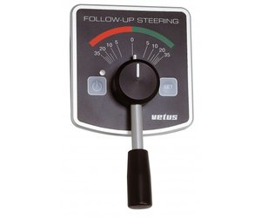De tiller is een hendel waarmee de sleepboot bestuurt kan worden. Met de tiller is het niet nodig om alle drie de thrusters apart te bedienen voor een simpele koerswijziging. Als de hendel van de tiller zoals afgebeeld in figuur 7 naar links geduwd wordt zal de sleepboot naar bakboord(links) koers veranderen.

**RADAR:** De RT Borkum beschikt over een radar systeem dat op een beeldscherm getoond wordt. De RADAR is een systeem waarmee door middel van elektromagnetische pulsen de afstand en richting tot een object in de omgeving bepaald kan worden.

Figuur 7; Tiller

**ECDIS:** ECDIS (Electronic Chart Display and Information System) is een digitaal system dat elektronische zeekaarten toont. Gekoppeld met de gps en het kompas kan het de positie en koers van het schip in de kaart tonen waardoor er veiliger genavigeerd worden kan.

**GPS: (**Global Positioning System) positiebepaling systeem.

**Speed LOG:** hiermee wordt de snelheid van het schip in knopen of meter/seconde over de grond of door het water gemeten.

**Beeldschermen:** beeldschermen voor de informatievoorziening. 1 voor RADAR/ECDIS, 1 voor camera’s en overige, 2 als bedieningspaneel/instrumentenweergave voor motoren/winch.

**VHF’s:** 2 afzonderlijke VHF systemen voor de communicatie met andere schepen en havensectoren. Boven de stoel van de kapitein/stuurman bevinden zich twee VHF’s units. Deze zijn te bedienen met twee marifonen die zich aan beide kanten bevinden.

**AIS:** Automatic Identification System, een system dat de naam, positie en overige info van een schip uitzendt naar satellieten. Deze informatie kan vervolgens op een RADAR of ECDIS scherm getoond worden.

**Kompas:** zowel een gyrokompas als magnetisch kompas aanwezig om de richting van het schip t.o.v. het gyroscopische of magnetische noorden aan te geven.

**Bedieningspanelen**: voor lichten, motoren en dergelijke.

**Windmeter:** indicator voor de windrichting en windsnelheid

**Camera’s**: buiten op de accommodatie zijn er rondom camera’s aanwezig, machinekamer heeft deze ook. De machinekamer is niet snel toegankelijk dus is deze met de camera toch zichtbaar.

## 2.5 Deelconclusie

Kotug gelooft erin dat remote controlled varen in de toekomst groot zal worden. Dit komt omdat het mensen werk overgenomen wordt door computers en robots. Dit is al te zien in de wereld, mensen verliezen hun baan vanwege apparaten die hun werk efficiënter kan voldoen. Dit is een probleem waarvan er zoveel bezuiniging momenteel zijn.

Er zijn drones om sleeptrossen uit te wisselen van een sleepboot naar een schip. Door deze innovatie zou er een taak van de bemanningsleden op een sleepboot overgenomen kunnen worden door een drone. Hierbij voorkom je onveilige situaties met de bemanning.

De RT Borkum is een sleepboot van Kotug die op dit moment als show model voor ontwikkeling en vergaderruimte functioneert. Dit is een goed idee want dan wordt het alsnog gebruikt en blijft het niet stilstaan. Als het bedrijf iets wil laten zien of kapiteins in te werken, kunnen ze gewoon door de sleepboot heen naar de machinekamer, brug, accommodatie en/of winch omdat ze wel aanwezig zijn.

De stuurman heeft op de sleepboot een centrale positie met de instrumenten en andere middelen om zich heen. Doordat de stuurman op de brug 360 graden zicht heeft, is er een goed visueel beeld van de omgeving dat ervoor zorgt dat hij zich optimaal kan oriënteren. De volgende instrumenten zijn van belang in de brug: Thursters, thruster control lever, tiller, RADAR, ECDIS, GPS, Speed LOG, beeldschermen, VHF’s, AIS, kompas, bedieningspanelen, windmeter, camera’s.

# De STC Simulator

In dit hoofdstuk zal beschreven worden wat de STC simulator is en wat voor instrumenten er aanwezig zijn. Hiervoor zijn de studenten bij de STC simulator op bezoek geweest en zijn er een aantal vragen gesteld aan de werknemers van de STC die hiervan verstand hebben.

## Wat is de STC Simulator

De STC simulator is een simulator die zich in het STC gebouw aan de Lloydkade. Deze simulator is in samenwerking met de STC group en Kotug gebouwd. De simulator wordt eens in de zoveel tijd gebruikt door Kotug om werknemers op te leiden tot kapitein. In de overige tijd maakt het STC gebruik van deze simulator om studenten op te leiden tot stuurman.

De instrumenten van de simulator lijken erg veel op die van de RT Borkum. Voordat de simulator als aan de STC geschonken werd als lesmiddel. Werd deze gebruikt door Kotug zelf om kapiteins op te leiden. Nu gebeurt dat nog steeds maar dan op de STC, zo kunnen de studenten van de marof en de andere opleidingen van de STC group hier les krijgen op de dagen dat Kotug de simulator niet nodig heeft.

## Wat heeft de STC simulator aan instrumenten

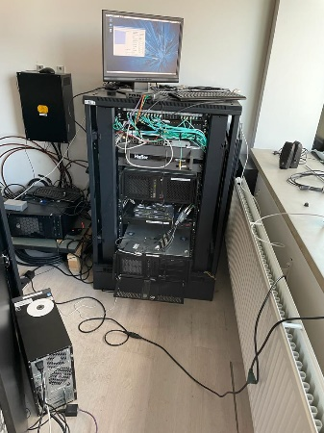De simulator van de STC heeft alleen de benodigde instrumenten om een stuurman op te kunnen leiden voor de realiteit op het water. Het gaat om de volgende instrumenten:

Figuur 7; Computer STC

**Externe instrumenten simulator:**

**Hoofdcomputer:** Om een simulatie als die van het STC uit te voeren is er een computer nodig met veel kracht. Het STC heeft daarom zelf een computer in elkaar gezet die voldoet aan de eisen om de simulatie uit te kunnen voeren. Door middel van kabelverbindingen is de computer aangesloten op de controlestation en de fysieke simulator. De computer is in figuur 8 te zien. Deze computer is alleen voor de aparte instrumenten denk hierbij aan de VHF of de radar voor op de grond waar de golven zichtbaar op zijn. Daarnaast moet de radar van de omgeving ook werken en dit gebeurt met deze computer.

De 360 graden schermen worden anders aangestuurd. Vanuit de algemene simulator kamer staat een stelling met negen computers op elkaar gestapeld. Deze ontvangen de opdrachten van het controle station en sturen deze door naar de simulator zelf. Op deze manier wordt op de schermen geprojecteerd wat bij het controlestation aangegeven wordt.

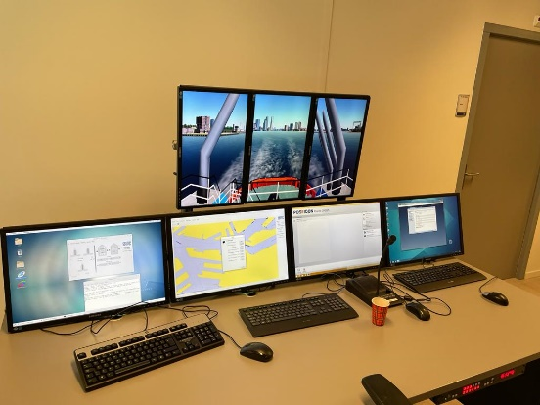**Controlestation:** De Controlestation is een ruimte naast de simulator waar het hele systeem op aangesloten is. Via deze plek kunnen er aanpassingen gemaakt worden binnen de simulatie om zo de personen op te leiden. Een aanpassing zou het weer kunnen zijn, hierdoor kunnen er golven ontstaan waardoor het besturen van de boot lastiger wordt.

Figuur 8; Controlestation

**Interne instrumenten simulator**

**Simulator:** De simulator bestaat uit een kamer met 360 graden schermen met een stoel in het midden die ook 360 graden kan draaien. Vanuit de stoel kunnen de instrumenten die eromheen zitten gebruikt worden. Het beeld dat wordt uitgezonden op de 360 graden schermen geeft alleen beeld vanaf de brug hoogte en daarboven. De simulator is te zien in figuur 10 en 11.

**VHF:** De VHF is aanwezig op de STC maar niet aangesloten omdat deze niet nodig is voor de simulatie

**Interface van de RT Borkum:** De simulator van de STC heeft een interface die gelijk is aan die van de RT Borkum. Die vertaald de verbindingen die binnenkomen naar een leesbaar signaal. In de simulator is dat gedaan door een WAGO interface erin te installeren. Deze interface is verbonden met alle drukknopjes die in de simulator aanwezig zijn. Een WAGO interface zorgt voor de verbinding tussen elektronica op besturingsniveau. En zorgt voor een overdracht en verdeling van verschillende signalen. In het geval van de simulator stuurt de interface de besturing door naar het controlestation die deze ingevoerde besturing weer projecteert op de schermen in de simulatie.

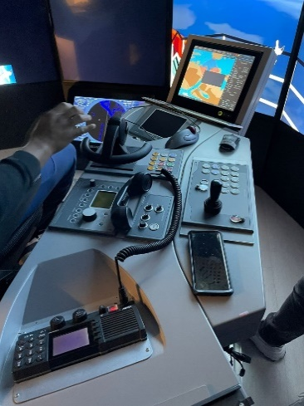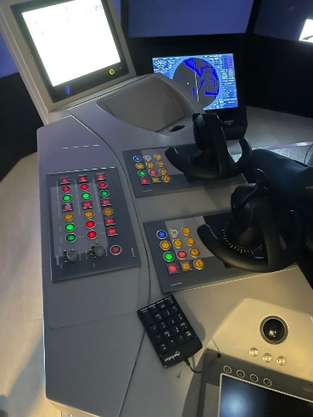**Drie thrusters:** Op het paneel zijn drie thrusters beschikbaar die alle drie ook werkend zijn binnen de simulatie

Figuur 9; STC simulator links

**Schermen:** Naast de 360 graden schermen zijn er ook een aantal schermen aanwezig voor de weergaven van een radar en ECDIS.

Figuur 10; STC simulator rechts

## 3.3 STC simulator als remote control center

Om de STC simulator te gebruiken als een shore control center moeten er de nodige aanpassingen aan gedaan worden.

**Software**

Als eerste is het belangrijk om de software om te bouwen zodat de RT Borkum deze ontvangt en kan verwerken. Er moet ook gekeken worden welke knoppen verder nodig zijn die op de Borkum gebruikt worden zodat deze ook in de simulator juist geprogrammeerd zijn.

Door het interview met Kotug zie bijlage 2 is duidelijk geworden dat het Kotug meerdere malen gelukt is om de RT Borkum van een afstand te besturen. Wel is dit gebeurt met een beperkt zichtvermogen. Hiermee wordt bedoeld dat ze niet zoals in de simulator 360 graden zicht hadden. Het was het voldoende om alleen door de voorruit te kijken maar mocht er op drukke vaarwegen gevaren worden of moet er gemanoeuvreerd worden was dit niet voldoende.

**Schermen**

Als optie zouden er een rij schermen toe gevoegd kunnen worden onder de al aanwezige schermen zodat hiermee rondom het schip zicht is ter hoogte van de waterlijn. Hierdoor wordt het inzicht verbeterd van hoe dicht het schip bij de wal is. Daarnaast zou het ook makkelijker moeten zijn om met het schip te werken wanneer deze moet duwen of slepen.

**Sensoren**

Als andere optie zouden afstandssensoren een goede oplossing zijn in geval wanneer het schip moet aanmeren. Met camerabeelden blijft diepte zien erg lastig. Door gebruik te maken van zulke sensoren zou de kapitein aan wal veel meer inzicht kunnen krijgen hoeveel ruimte hij heeft.

**Geluid en trillingen**

Geluid en trillingen blijft volgens kapiteins ook erg belangrijk, zie het interview op bijlage 3. De kapiteins vergelijkt dit met het autorijden, op ten duur wordt er geschakeld op gevoel en door geluid, dit is bij een boot exact hetzelfde. Om dit te verhelpen zou er gebruik gemaakt kunnen worden van een microfoon in de machinekamer en deze vervolgens in de simulator af te laten spelen. Voor de trilling zou een heel apart onderzoek opgezet kunnen worden door gebruik te maken van een trilplaat of iets in die richting.

Al deze opties zijn puur alleen opties om het varen via de simulator echter te laten lijken maar het helpt wel voor de kapiteins bewustwording van de omgeving en zijn schip. Dit zou ervoor moeten zorgen dat het veiliger kan verlopen want het varen zelf van afstand is al mogelijk met één camerazicht en een koffertje met 3 joysticks erop. Dit koffertje is in hoofdstuk 2 kort uitgelegd.

## Deelconclusie

De STC simulator is een goed alternatief voor remote control gebruik. Alles wat nodig is, is aanwezig plus de extra dingen. Denk hierbij aan 360 graden zicht en andere knoppen die ook op de RT Borkum aanwezig zijn. Het voordeel is ook dat er al een keer cameraverbinding is geweest tussen de RT Borkum en de simulator. Hierdoor is de STC simulator dichtbij het remote controlled varen.

Om het nog aantrekkelijker te maken zijn er kleine aanpassingen die aan de simulatie en de Borkum kunnen plaatsvinden om een nog betere ervaring te krijgen voor remote control varen. Dit kan door afstandssensoren toe te voegen, een afstandssensor kunnen helpen om het duwen zelf veiliger te kunnen laten verlopen als het schip vanaf de kust bestuurd wordt. In bijlage 3 interview met Kotug is een conclusie gekomen dat afstand inschatten erg lastig is via camerabeelden. Hierbij zouden afstandssensor kunnen helpen om afstand te bepalen, extra schermen onderaan om goed te kunnen zien hoe dicht bij de RT Borkum bij de kade of schip daadwerkelijk is. Daarnaast zou de simulator nog beter zijn als geluid toe gevoegd wordt. In het interview met Kotug op bijlage 3 is duidelijk dat geluid en trilling belangrijk zijn voor een kapitein. Tijdens de proefvaart moest er steeds naar de meters gekeken worden.

Maar naast alleen varen van a naar b moet een sleepboot meer acties ondernemen. Een belangrijk onderdeel van een sleepboot is om het schip door middel van trossen aan elkaar vast te binden. Hiervoor is Kotug bezig met Delft Dynamics, zij zijn bezig met het ontwikkelen van drones die de trossen naar het schip kunnen laten vliegen.

De voordelen van de simulator zijn duidelijk maar er is ook een nadeel. Deze simulator wordt vaak als les materiaal van de STC studenten maar soms ook kapiteins van KOTUG worden hier opgeleid. Als deze gebruikt wordt als shore control center zal de simulator niet meer gebruikt kunnen worden voor lessen

# De RDM Brug

## 4.1 Wat is de RDM Brug

De RDM campus (Rotterdamse Droogdok Maatschappij) heeft een brug staan bij het Aqualab sinds 2017, deze brug wordt ook wel het Aquabot Control Center genoemd. In het Aqualab worden meerdere projecten uitgevoerd, zoals het nabootsen van golven en kleine bestuurbare bootjes die getest worden. De brug is te zien in figuur 11.

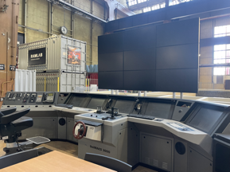De brug van het RDM wordt tegenwoordig niet meer gebruikt, dit komt doordat het niet meer in staat is om boten of schepen aan te sturen. De verwachting is dat de brug over ongeveer een half jaar weer operationeel gemaakt zal worden maar hier is nog geen concreet plan voor. De laatste keer dat de brug gebruikt werd om boten aan te sturen was in 2019, dit was voor de Aquabots. De Aquabots zijn remote controle of autonoom varende boten van ongeveer twee meter lang. De boten worden gebruikt om bijvoorbeeld kades te inspecteren of de waterkwaliteit te beoordelen. (RDM, 2022)

Figuur 11; RDM brug

De brug is op het RDM geïnstalleerd sinds 2017 en heeft daarvoor gediend als een demonstratiemodel van het bedrijf Imtech Marine. Dit bedrijf ontwikkeld en verkoopt systemen voor aan boord van schepen. Doordat de brug dus al een aantal jaren oud is, zijn de hardware systemen verouderd. Dit was des tijds ook de reden dat Imtech Marine de brug weg deed en heeft geschonken aan het RDM. (maritimetechnology, 2022)

## Wat voor instrumenten heeft de RDM brug

De RDM beschikt over instrumenten om kleine bootjes in het Aqualab te besturen maar daarnaast zijn er een aantal instrumenten die ook mogelijk zijn in de buiten wateren. Het gaat om de volgende instrumenten:

**Lichtenpaneel:** Dit is een paneel om de lichten te besturen van de boot.

**Scheepshoornpaneel:** Op dit paneel kan de scheepshoorn bestuurd worden. Er zijn verschillende instellingen voor bepaalde situaties, bijvoorbeeld bij mist. De hoorn zal dan automatisch afgaan om bepaalde tijd.

**Ruitenwisserspaneel:** Dit is een paneel om de ruitenwissers van een boot te besturen.

**Noodberichtcontroller**: Dit is een controller om nood berichten uit te zenden.

**VHF**: Hiervan is er één aanwezig op de brug. De VHF werkt wel op zichzelf en heeft ongeveer een bereik van dertig zeemijl.

**DP/DT systeem:** Dit paneel schakelt het thruster control lever systeem aan en uit.

**Thruster control levers:** De brug beschikt over twee thrusters.

**Stuurwiel:** De brug beschikt over een stuurwiel voor een andere soort boot dan een sleepboot.

**Bow thruster:** Hiermee kan de boegschroef bestuurd worden. Dit is een vaste thruster voorin in de romp van het schip. De boegschroef maakt het manoeuvreren gemakkelijker.

**Schermen:** De brug bestaat uit negen schermen die gebruikt worden voor het zicht van het schip. Op het paneel zijn er 5 schermen die met twee toetsenborden. Deze schermen kunnen gebruikt worden om een ECDIS, radar of camerabeelden op te projecteren met informatie die vanaf de te besturen boot komt.

**Hoofdcomputer:** Er is een computer beschikbaar waarop de brug werkt. Deze computer staat in verbinding met de brug. Deze computer kan signalen ontvangen en dit op de schermen projecteren. Ook is het mogelijk om signalen uit te zenden. Wel is dit beperkt omdat de computers niet zo krachtig zijn.

In figuur 12 is stapsgewijs te zien hoe de besturing naar en van de RDM brug in theorie te werking gaat. De gegevens van het schip gaan naar een computer op het schip. Deze stuurt de gegevens naar een computer van de RDM brug. Deze computer zal alles weergeven op de brug van het RDM en zal gegevens weer terug sturen. Met deze reden zullen de pijlen in het figuur hieronder beide richtingen opstaan.

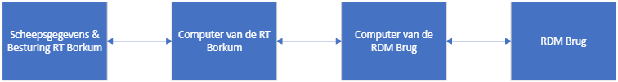

Figuur 12; Informatie overdracht RDM brug

## RDM Brug als shore control

Net als bij de STC tug boat simulator moeten er bij de RDM brug ook de nodige systemen worden aangepast een toegevoegd om de brug als shore control center te laten functioneren.

De RDM brug bestaat uit verouderde, maar bruikbare navigatie apparatuur. Welke hardware systemen er allemaal aanwezig zijn is besproken in hoofdstuk 4. Al deze systemen werken op aparte computers die naast de brug zijn gestationeerd. Om de systemen goed te laten werken moet de juiste software op deze computers geïnstalleerd worden.

Naast de hardware systemen die nu aanwezig zijn op de brug moeten er ook nog een aantal systemen toegevoegd worden die al eerder in dit onderzoek zijn beschreven. Deze systemen zijn dezelfde systemen als dat de RT Borkum op de brug heeft. Hieronder volgt een opsomming van de systemen die nog missend zijn:

* 1x Thruster control lever
* 1x Tiller
* Meerdere beeldschermen voor camera projectie
* Display bediening voor motoren en generator
* Vernieuwde en extra VHF (in totaal twee verplicht)

De brug heeft op dit moment vijf interne beeldschermen en één groot beeldscherm. Eén beeldscherm kan gebruikt worden om de radar op te monitoren, één beeldscherm kan gebruikt worden om de ECDIS op te monitoren. De andere beeldschermen kunnen gebruikt worden om de windmeter, gps, ais, echosounder (dieptemeter) en speed log (snelheidsmeter) op te monitoren. Daarnaast moeten de drie thrusters ook nog gemonitord kunnen worden zoals eerder besproken in hoofdstuk 2.

Naast deze hardware en software systemen moet er net als bij de STC simulator ook een afstandsindicator toegevoegd worden. Dit kan op het grote beeldscherm in de camerabeelden verwerkt worden of met een apart systeem. Naast de afstandsindicatoren is het geluid en de trilling ook erg belangrijk voor de kapitein van de sleepboot. Geluid is gemakkelijker toe te voegen, dit kan simpelweg gewoon met een microfoon op de RT Borkum en speakers op de RDM brug. Trillingen zijn daarentegen lastiger toe te voegen. Net als de helling die een sleepboot krijgt tijdens het varen of een sleepoperatie. De kapitein van de Borkum gaf aan dit ook graag terug te willen voelen in een simulator. Bij de simulator op het RDM wordt dit lastig tot niet mogelijk.

De STC simulator is een gemakkelijker om te bouwen tot shore control center. De meeste hardware is nieuwer en de uitvoering van de simulator lijkt veel op de uitvoering van RT Borkum brug. De RDM brug is minder bezet en kan hierdoor veel meer gebruikt worden dan de STC simulator. Wel moet er veel aangepast worden om een goed werkend shore control center te krijgen.

## Deelconclusie

In dit hoofdstuk is de deelvraag: “Wat is de huidige situatie van de RDM brug?” behandeld. Er wordt besproken wat de toestand van de brug op dit moment is en waarvoor de brug gebruikt wordt op het moment. De brug werkt op dit moment nog niet. Een IT groep is hiermee bezig, er wordt verwacht dat dit nog een half jaar zal gaan duren. De brug is gebruikt om de aquabots te besturen. Oorspronkelijk is de brug een demonstratiemodel geweest. Toen de brug verouderd werd is het geschonken aan de RDM.

In paragraaf 4.2 wordt er verteld wat er op dit moment allemaal aanwezig is op de brug van het RDM. Doordat de brug een demonstratie model was voor zeeschepen missen er nog een aantal essentiële instrumenten die nodig zijn voor een sleepboot. Ook is de samenstelling niet helemaal juist, omdat ze voor de demonstratie zo veel mogelijk wilde laten zien, wat het bedrijf kon maken.

De brug is dus een goede basis is voor een shore control center, maar er moet nog veel aangepast worden. Ook in vergelijking met de STC tug boat simulator is de opzetting van de brug minder efficiënt. Het 360 graden beeld mist onder anderen. Daarnaast missen meerdere navigatie instrumenten, zoals de thruster control lever, vernieuwde VHF en tiller. Ook mist er nog geluid die veel gebruikt wordt door een kapitein of stuurman, maar dit zal geen lastige aanpassing zijn.

# Seafar

## Wie is Seafar

Seafar is een scheepsmanagementbedrijf die ervoor zorgt dat schepen semiautonoom kunnen varen. Seafar loopt voorop in de ontwikkeling en operationele integratie van state-of-the-art technologieën voor de binnen- en kustvaart. Aan de ene kant ontwikkelt Seafar de benodigde software in eigen huis en bouwt het de hardware om het schip te automatiseren. Aan de andere kan beheert Seafar het Shore Control Center om de schepen te bedienen. (Seafar, 2022)

De schepen varen automatisch met de hard- en software van Seafar, ondersteund door het Shore Control Center waar het team van engineers en kapiteins het schip aansturen. De operators in het controlecentrum hebben de beschikking over een scala aan hoogtechnologische systemen op basis van kunstmatige intelligentie, sensorfusie en objectdetectie om een ​​veilige navigatie te garanderen. Door deze nieuwe diensten en technologieën te integreren, kunnen rederijen en operators hun operationele efficiëntie continu verbeteren: de operationele kosten verlagen, de concurrentiepositie vergroten en de navigatiemogelijkheden uitbreiden.

## Hoe opereert Seafar?

Door de bemanning ondersteunde navigatie

* Breid de mogelijkheden van het schip uit door integratie van het Seafar-besturingssysteem en de services.

Bemanning verminderde navigatie

* Bediening van sterk geautomatiseerde schepen bemand door beperkte bemanningen en de ondersteuning van het Seafar Shore Control Center.

Onbemande navigatie

* Onbemande navigatie met geautomatiseerde schepen op vaste trajecten, met als doel de concurrentiekracht van kleine schepen te vergroten.

De diensten zijn bedoeld om scheepseigenaren en rederijen te ondersteunen bij het optimaliseren van schepen op binnen- en kustwateren.

De technologie is gebaseerd op meerdere soorten exteroceptieve sensoren om kunstmatige intelligentie-algoritmen op te nemen voor sensorfusie en om een ​​nauwkeurig model van de omgeving te bouwen. Seafar gebruikt sensoren zoals LiDAR, radar en camera's om gegevens te produceren om problemen met identificatie en classificatie van obstakels op te lossen.

Door gebruik te maken van nieuwe technologieën kunnen rederijen hun bedrijfsvoering continu verbeteren. Efficiëntiemaatregelen kunnen de vervuiling verminderen, maar ook de businesscase versterken voor verdere investeringen in groene en koolstofvrije voortstuwingstechnologieën of overstappen op schone brandstof. De uitdaging is om commercieel levensvatbare emissievrije scheepvaart te creëren, Seafar wil een sleutelrol spelen bij het overwinnen van deze uitdaging.

## Wat heeft Seafar in de Shore control?

Seafar heeft een eigen Shore control center waar zij meerdere schepen remote control besturen. Ze willen laten zie dat de schepen met een gereduceerde bemanning aan boord bestuurd worden zie figuur 13. De schepen worden automatisch aangestuurd met de hard- en software van Seafar, die ondersteunt worden doormiddel van een team van engineers en kapiteins die in het shore control center zit.

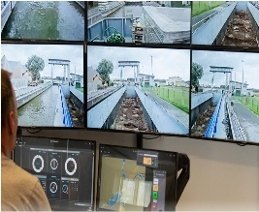De sensoren die in de machines zijn geïntegreerd, verzenden gegevens over de motor via satelliet naar de shore control center op de wal, waar ervaren engineers 24/7 aanwezig zijn om de informatie te controleren en op afstand aanpassingen te doen of operationeel advies te geven.

De schepen kunnen een upgrade krijgen vanuit de lokale controle naar walcontrole. Dit wordt mogelijk door de camera’s, LIDAR’s en andere sensoren & software. De engineers die aan wal in de shore control center zit, kunnen ook onderhouds- en reparatieactiviteiten aan boord leiden, ondersteund door augmented reality-technologie zie figuur 14.

Figuur 13 Kapitein schip besturing

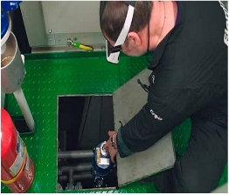Er is wel een maximale lengte van 135 meter voor scheep- en binnenvaart om de automatisering hardware en softwarecomponenten te kunnen worden geïntegreerd (DNV, 2022).

## 

Figuur 14 Onderhoud

## 

Figuur 15; Remote Operation

## Deelconclusie

Seafar is een scheepsmanagementbedrijf die ervoor zorgt dat schepen semiautonoom kunnen varen. Het schip kan met minder bemanning varen en dit maakt het zowel efficiënt als effectief qua kostenbesparing.

De schepen varen automatisch met de hard- en software van Seafar, ondersteund door het Shore Control Center waar het team van engineers en kapiteins het schip aansturen. Dit maakt het makkelijker om een gespecialiseerde en/of hoofd engineer vanuit wal aan te kunnen sturen voor extra begeleiding.   
  
De engineers die aan wal in de shore control center zit, kunnen ook onderhouds- en reparatieactiviteiten aan boord leiden. Dit helpt zodat het schip niet helemaal aan de wal hoeft te komen zodat de engineers aan boord kunnen gaan.

Door gebruik te maken van nieuwe technologieën kunnen rederijen hun bedrijfsvoering continu verbeteren.

# Conclusie

In dit hoofdstuk wordt er antwoord gegeven op de hoofdvraag: “In hoeverre en op welke manier is de remote control koppeling tussen STC Tug Boat Simulator of RDM Brug mogelijk om de RT Borkum opnieuw te bewerkstelligen om vanaf een shore controlled center te laten varen?” De hoofdvraag wordt beantwoord door middel van de antwoorden van de deelvragen. Deze zijn uitgewerkt in de afgelopen hoofdstukken.

Het besturen van een sleepboot gedurende sleepoperatie vereist veel expertise waarbij de kapitein of stuurman veel informatie uit zowel de omgeving als instrumenten verwerken moet om veilig en doelgericht te kunnen werken. Ze hebben hiervoor een goed visueel zicht nodig en gebruiken hun zintuigen om versnelling, trillingen en dergelijke om zich optimaal te oriënteren. KOTUG is hoopvol over de toekomst van RC varen en verwacht hiermee de werklast van kapiteins/stuurmannen te kunnen verspreiden en reduceren. Daarom zijn zij benieuwd in hoeverre een shore control center te bewerkstelligen is en wat hiervoor nodig zal zijn om uiteindelijk een sleepboot op een veilige manier RC te kunnen besturen.

Om de simulator realistischer te maken zal de RT Borkum uitgerust moeten worden met nabijheidssensoren, beter gepositioneerde camera’s, microfoons op de brug.

De simulator van het STC is qua apparatuur goed uitgerust maar heeft in de praktijk weinig potentie. De simulator lay-out en apparatuur is vrijwel identiek aan de RT Borkum en de aanpassingen blijven beperkt tot het toevoegen hardware zoals speakers, vibratiemotoren in de vloer, en beeldschermen voor het realisme en de informatievoorziening. Echter wordt de STC Simulator veelal gebuikt voor lesdoeleinden en is daarom beperkt beschikbaar voor de ontwikkeling van RC varen.

De brug simulator op het RDM bestaat uit verouderde hardware maar beschikt in principe over het minimale om te functioneren. Deze locatie wordt momenteel niet intensief gebruikt en leent zich dus als ideale basis voor de ontwikkeling van RC varen. De brug beschikt over beeldschermen voor de informatievoorziening echter dient de aansturing ervan software/hardware matig bewerkt of vernieuwd te worden om te werken. De brug moet wel op zijn allerminst worden voorzien van extra besturingsmiddelen zoals thrusters. Voor het realisme kunnen er speakers en vibratiemotoren in de vloer ingebouwd worden. Verder is de lay-out van de brug gebaseerd op die van conventionele schepen en niet op die van een sleepboot wat de coördinatie van de stuurman beperken kan.

Omdat het remote control varen zelf nog niet optimaal werkt en onbemand varen voorlopig door de regelgeving beperkt inzetbaar is gaat de voorkeur naar de RDM-brug. Deze vormt een goede basis voor het ontwikkelen van remote control varen waarbij de focus nog niet ligt op het commercieel uitvoeren van een sleepoperatie.

# Aanbeveling voor vervolg project

Uit het onderzoek blijkt dat de RDM brug de beste locatie is om een shore controle center te bouwen omdat deze het vaakste beschikbaar zal zijn voor gebruik voor de testen van het remote control varen. Voor het uiteindelijke gebruik van de RDM brug zal er een interface en software moeten komen zoals die van de RT Borkum, dit is dezelfde die de STC ook heeft. Daarnaast zijn er ook een aantal instrumenten nodig zodat de boot op een juiste manier gebruikt kan worden. Tot slot vindt een kapitein het belangrijk dat er ook trillingen gevoeld worden bij sleepoperaties.

Om dit project te vervolgen wordt er aanbevolen dat de RDM brug omgebouwd wordt in een remote controle center waar de RT Borkum bestuurd kan worden. De tweede aanbeveling is om de mogelijkheden te onderzoeken om trillingen in een shore control center te krijgen.

# Bibliografie

Delft, T. (2022). *Drone*. Opgehaald van Delftdynamics: https://www.delftdynamics.nl

DNV. (2022). *Maritime impact*. Opgehaald van DNV: https://www.dnv.com/expert-story/maritime-impact/The-future-of-remotely-operated-machinery.html

Kotug. (2018). *Drone technology*. Opgehaald van Youtube: https://www.youtube.com/watch?v=fU393i9rYLM

Kotug. (2022). *History*. Opgehaald van Kotug: https://www.kotug.com/history/

maritimetechnology. (2022). Opgehaald van maritimetechnology: https://maritimetechnology.nl

RDM. (2022). *Aquabots*. Opgehaald van rdmcoe: https://www.rdmcoe.nl/projecten/aquabots

Seafar. (2022). Opgehaald van Seafar: https://seafar.eu/

# Bijlage 1; Interview STC

**Klopt het dat Kotug de Borkum al een keer met deze simulator verbonden heeft?**

Het is ze alleen gelukt om de beelden van Borkum te projecteren op de schermen. Besturing van de thrusters en andere knoppen is het nog niet gelukt.

**Hoe werkt de simulator?**

De simulator wordt aangedreven door computers. Deze computers krijgen informatie binnen van het controle station. Op die manier kan dus de simulator projecteren wat ingevoerd is. De simulator is uitgerust met een WAGO interface deze zet dus analoge en digitale verbindingen om in een ethernet verbinding. Met zo’n dergelijke verbinding kan de software verder mee werken.

**Is er op deze simulatie alleen beeld te zien of zijn er nog geluiden?**

Normaal kan de VHF eraan gekoppeld worden maar geen geluid van de motor of iets in die zin.

**Wat voor software gebruikt de simulator?**

De software is van STC zelf.

**Als Kotug remote control zou willen testen wat moeten ze dan de software van de STC gebruiken?**

Nee, ze hoeven alleen te weten welke signalen uit de ethernetmodule komt. Maar op de beurt moet de simulator ook weer signalen ontvangen van de Borkum. Het enige wat de software van de STC nu doet is deze signalen verdelen tussen het controle station waarmee opdrachten gegeven wordt aan de simulator.

**Welk system gebruiken jullie voor de simulatie?**

Linnex

# Bijlage 2; Interview RT Borkum

**Weet u ook waarom Kotug remote controlled zou willen varen?**

Wat ik begrepen heb is dat als we een sleepboot vanaf de Rotterdam en we moeten naar de Maasvlakte wat ongeveer 2 uur varen is, dan als het remote controlled is kunnen we andere dingen gaan doen.

**Als je remote controlled wilt varen heb je altijd iemand nodig om bijvoorbeeld de motor te starten nietwaar?**

Dat kan ook vanaf de wal. Die in Antwerpen, als die stil valt en er is geen communicatie dan gaat die meteen stilliggen en langzaam naar de wal toe varen. Voor brand of iets dergelijks en het schip moet weggeduwd of gesleept worden naar de wal, kan een remote controlled wel goed van pas komen omdat het dan veilig is, geen mensen levens die in gevaar zijn, alleen de boot die stuk kan gaan.

Als er een grote zeeboot naar binnen komt varen en wij die vast moeten maken dan komen er zoveel dingen bij kijken zoals de drukgolf van het schip, wind, stroming. Het lijkt lastig, maar zo dachten we hetzelfde over autonoom varen jaren geleden en toch is dat ook gelukt.

**Is de hele boot nog nodig als het remote controlled is?**

Het schip zou idd geen brug meer nodig hebben, alleen de boot zelf met de motor. Dit is ook goedkoper. In Spanje zijn er boten met een grijper die het touw vast kunnen grijpen. Ze gooien een werplijn vanaf de boot op de sleepboot. Daarna gaat de lijn tegen een boeiing aan. De grijper pakt de lijn vast en maakt er een knoop in op een of ander manier. Alleen is het zoals het hard waait en de werplijn komt niet tegen de boeiing aan, dat het dan ook niet mogelijk is om een knoop vast te leggen en juist met slechtweer is dat belangrijk.

# Bijlage 3; Interview Kotug

1. Waarom wil Kotug RC varen en autonoom?

* Het wordt niet tegengehouden, en KOTUG wil voorop lopen.

1. Wat zijn de voordelen voor remote control varen?

* Werk gaat verschuiven, computers moeten onderhouden worden. En daarnaast moet er nog steeds onderhoud verricht worden op het schip. Kosten worden verplaatst. Van opleiding juist omhoog naar IT en van hoog naar laag voor schoonmaken. Mensen willen niet zo lang meer aan boord zitten. Kapiteins kunnen snel over de hele wereld sleepoperaties verrichten.
* Haven wil sleepboten altijd bemand hebben. Dus 1 is bemand andere 2 remote controlled. De 1e doet onderhoud aan de andere.
* Er is nog niet echt noodzaak of een echte reden van remote controlled varen, maar ze weten dat het een keer gaat komen.
* We zijn nu ook bezig met drones, die de sleeptrossen uitwisselen.

1. Uit welk standpunt is dit idee gekomen omdat het winstgevend is op langer termijn?

* Nee niet winstgevend, maar meer voor gemak. Werk verschuift alleen maar.

1. Welke taken moeten overgenomen worden?
2. - varen van schip naar schip?
3. - of het slepen zelf ook?
4. Wat was allemaal mogelijk tijdens de proefvaart met de stc simulatie die verbonden was met de Borkum?

* Niet van deze simulator, alleen de beelden hier. Wel een keer vanaf de beurs in Marseille en een keer vanaf de rdm, maar dit was op zicht. Het ging goed, er was weinig tot geen vertraging. Wel moet de verbinding beveiligd worden, bijvoorbeeld tegen hacken. De wetgeving loopt ook nog achter, volgens de wet moet er iemand aan boord zijn. Als er nu geoefend gaat worden, moet dit aangevraagd worden bij het haven bedrijf Rotterdam.

1. Na deze test, waren er toen gelijk al punten wat verbetert moet worden, zo ja welke?
2. Het is alleen geprobeerd op de RT Borkum, Er hoeft niet echt heel veel veranderd worden. Ook is de Borkum wel is bestuurd vanaf kantoor van Kotug.
3. Doet Kotug dit alleen of samen met andere bedrijven?
4. Kent u het bedrijf Seafar?
5. Is het de bedoeling om in de toekomst elke boot van dit systeem te voorzien?
6. Is hiervoor al een regelgeving waaraan gehouden moet worden? (Bijv. Hoelang is het veilig als het schip een delay heeft in ontvangen van informatie van de shore control?)
7. RT Borkum heeft al keer remote control gevaren voor korte tijd. Hebben jullie tijdens dit project verbeterpunten gevonden?
8. Bent u bekend met de brug op de RDM? Zo ja, welke brug heeft de voorkeur voor gebruik die op de RDM of de STC-simulatie?

* Stc heeft 360 graden beeld dus dit is uiteraard beter. Besturing kan ik kast zo groot als een koffertje, dit maakt dus niet veel uit.

1. Wordt dit vooral als test gedaan of mocht het werken neemt Kotug de simulatie terug?
2. Wat voor apparatuur heeft de Kotug boot?
3. Wat voor informatie heeft de Kotug nodig om bruikbaar te zijn? (Zintuigen of data)
4. Wat voor informatie zendt de Kotug uit tijdens gebruik?
5. Hoe ziet de informatie stroom eruit?
6. Welke verandering heeft de RT Borkum nodig om het autonoom of remote control te kunnen laten varen?

* Voordat iemand remote controlled kan varen, moet iemand eerst ervaring opgedaan hebben op een echt schip.
* Autonoom varen is al een keer geprobeerd en willen we nu nog meer gaan proberen. Het autonoom varen is niet lastig, alleen rekening houden met andere schepen eromheen is lastig. Voorrangsregels, hoofd en neven vaarwater, schip wil stuurboord dus aan de verkeerde kant varen.
* Vanaf het varen van Marseille moeten er genoeg camera’s en back-up moet ook geregeld zijn. Vanaf daar werden ook dingen voorgezegd door iemand aan boord. Afstand inschatten is erg lastig. Daar moet ook nog iets voor verzonnen worden. Bandbreedte alleen gereserveerd voor remote varen niet voor alle andere apparatuur. Voorbeeld van afstand inschatten is wat er in de auto ook is. Dat het gaat piepen of streepjes ziet.
* Geluid en trillingen worden wel gemist, nu wordt alles op de meters gedaan. Voor trillingen is nog niets gevonden, maar geluid kan natuurlijk gewoon geregeld worden. Ook het hellen van het schip is handig om te hebben, denk aan simulatoren van vliegtuigen.
* Binnenkort met Rijkswaterstaat de sluis in varen.

# Bijlage 4; Interview Seafar

Vragen Seafar

1. Wat is de reden dat jullie remote en autonoom varen?
2. Hebben jullie een samenwerking met andere bedrijven om dit mogelijk gemaakt te hebben?
3. Hoeveel schepen van remote control? En varen de schepen altijd remote control?
4. Hoe ziet het shore control center eruit?

- Staat het in de vorm van een brug?

- Hoeveel mensen zijn er nodig voor één schip?

- Zijn er meerdere beeldschermen voor nodig?

- Missen de mensen aan wal niet het geluid of de trillingen van de motor om goed te kunnen varen?

1. Wat moest er aan het schip veranderd worden zodat deze informatie van het land kon ontvangen en verzenden?
2. Hoelang kunnen jullie al remote control varen?
3. Zijn er dingen die verbeterd moeten worden?
4. Hoeveel mensen blijven er nog aan boord tijdens remote control varen en hoeveel waren dit voor remote control varen?
5. Wat kan er niet van de kust bestuurd worden? Bijv motor starten?
6. Stel er is een storing heeft het schip dan een safety protocol dat die standaard volgt of komt deze midden in het vaarwater stil te liggen?
7. Wat zijn de toekomstplannen met remote control varen?

# Bijlage 5; Contactgegevens

Naam: Peter Verheijen

Bedrijf: RDM

Email: p.h.verheijen@hr.nl

Telefoonnummer:

Naam: Jan Scholtens

Bedrijf: RDM

Email : j.c.scholtens@hr.nl

Telefoonnummer :

Naam : Louis-Robert Cool

Bedrijf: Seafar

Email: louis-robertcool@seafar.eu

Telefoonnummer:

Naam: Daan Merkelbach

Bedrijf: Kotug

Email: d.merkelbach@kotug.com

Telefoonnummer:

Naam: Ben Bos

Bedrijf: STC Rotterdam

Email: B.Bos@stc-r.nl

Telefoonnummer: